**Лисичёнок Павел (Lisowski Paweł)**

11 мая 1802 г – крещение дочери Елены Текли (НИАБ 136-13-894, лист 46об, №15/1802-р (ориг)).

19 сентября 1804 г – крещение дочери Текли Марьяны (НИАБ 136-13-894, лист 55, №38/1804-р (ориг)).

2 июня 1807 г – крещение сына Юстыния Александра (НИАБ 136-13-894, лист 63, №28/1807-р (ориг)).

**НИАБ 136-13-894:** Лист 46об. **Метрическая запись №15/1802-р (ориг).**

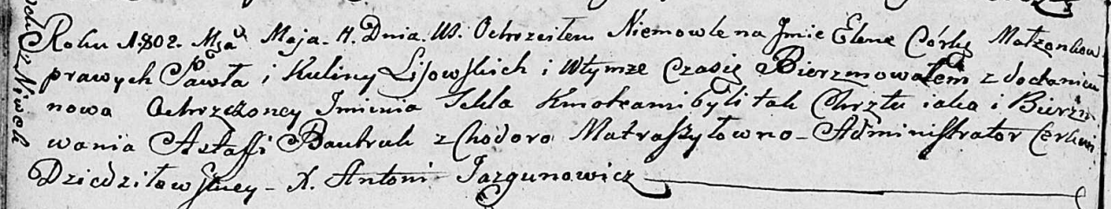

Дедиловичская Покровская церковь. 11 мая 1802 года. Метрическая запись о крещении.

Lisowska Elena Tekla – дочь родителей с деревни Нивки.

Lisowski Pawel – отец.

Lisowska Kulina – мать.

Bautruk Astafi – кум.

Matraszyłowna Chodora – кума.

Jazgunowicz Antoni – ксёндз.

**НИАБ 136-13-894:** Лист 55. **Метрическая запись №38/1804-р (ориг).**

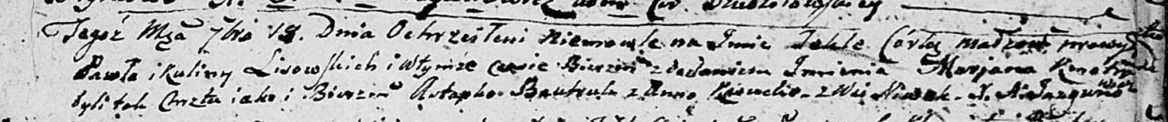

Дедиловичская Покровская церковь. 19 сентября 1804 года. Метрическая запись о крещении.

Lisowska Tekla Marjana – дочь родителей с деревни Нивки.

Lisowski Paweł – отец.

Lisowska Kulina – мать.

Bautruk Astapka – кум.

Kasucka Anna – кума.

Jazgunowicz Antoni – ксёндз.

**НИАБ 136-13-894:** Лист 63. **Метрическая запись №28/1807-р (ориг).**

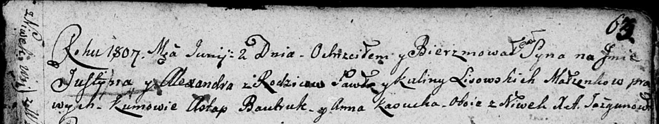

Дедиловичская Покровская церковь. 2 июня 1807 года. Метрическая запись о крещении.

Lisowski Justynij Alexander – сын родителей с деревни Нивки.

Lisowski Paweł – отец.

Lisowska Kulina – мать.

Bautruk Astap – кум, с деревня Нивки.

Kasucka Anna – кума, деревня Нивки.

Jazgunowicz Antoni – ксёндз.